Некоторые эффективные приёмы,
используемые при заучивании
словарных слов.

1. Написание в слове запоминаемой буквы по аналогии с внешним видом самого предмета;

2. Деление слова на входящие в него значимые сочетания звуков и букв;

3. Составление ребусов;

4. Заучивание обобщённым способом;

5. Возвращение в забытую этимологию слова.

Деление слова на входящие в него значимые сочетания звуков и букв.
Бл о к н о т - «блок», т.е. несколько листов бумаги.
В а р е ж к а - хорошо, что тут живет «еж», а не «ёж», а то как
носить колючую варежку
Комар - как может уместиться в таком крошечном
насекомом «ком»?
К о м н ата - спрятано имя девочки - «Ната», но почему
написано с маленькой буквы?
К о р а б ль- конечно же, корабль не из «коры», если он не
маленький кораблик
П о м и д о р - тут запоминаем гласные они. Внутри овоща
живут два семечка по имени «Пом и Дор» -
замечательные помощники правописания.
Разност ь - всегда остается «с носом»: ей достается только то,
что не «забрало» вычитаемое.
С а р а й - «рай» именно с «а»! С чем же возможен рай?
Конечно же с ананасами апельсинами, арбузами,
абрикосами!
Ф л o м а с тер -здесь живет «мастер» по имени «Фло».
Шоко л а д - в слове живет сладкий «шок» и напиток «кола».
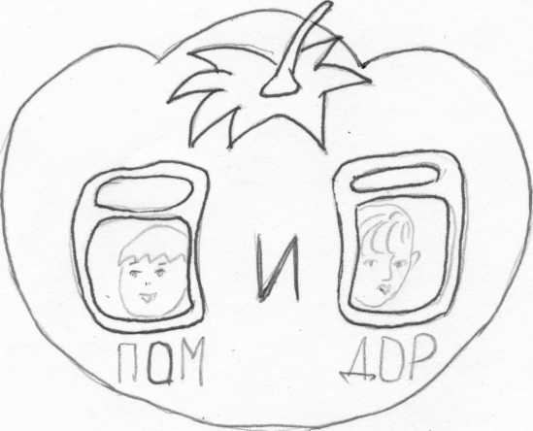
Помидор

Тема. Словарные слова: однажды, погода, мороз, одежда, коньки, отец, товарищ, быстро, весело.
Опорное слово – коньки: пишется как конь.
«Однажды в морозную погоду мы с отцом и товарищем оделись потеплее и пошли кататься на коньках. Катались мы быстро и весело.

«Усиление» орфограммы путем возвращения в забытую этимологию слова.

Богатый - слова связано со словом Бог. Прежнее значение слова было таково: «наделенный свыше всякими благами счастливец».

Коричневый - может быть проверено словом корка.
Родственное слово корица. Коричневый -значит, цвета корицы - красновато-бурого порошка из коры тропического дерева.

Малина- от слова малый, так как ягода состоит из множества малых ягодок.

Мотылек - старый корень слова - мот-, от глагола мотается,
т.е. носится туда-сюда.

Печаль- от глагола печь; печаль - то, что жжет, печет душу.

С о л да т - связано с итальянским словом сольдо - название
монеты и жалованья.

Сосед- слово образовано от сидеть с помощью приставки со-.

Спасибо- когда-то вместо этого слова произносилось
сочетание двух слов: «спаси(тебя) Бог», как исполненное благодарности пожелание.

